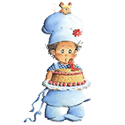Детская математика
в
семейной кулинарии

Обыкновенные рецепты из кулинарной книги могут стать своеобразным дидактическим средством уже в дошкольном образовании.
Математика, спрятанная в кулинарию, житейские ситуации, обеспечивающие развитие ребёнка более эффективно, чем скучное решение арифметических задая, примеров и др.
Естественные ситуации, когда ребёнок помогает маме на кухне и узнаёт, что любое блюдо готовится из определённого количества компонентов, что существенное значение имеет их величина и последовательность действий.
Даже заварка чая представляется несложной формулой: нужно измерить, сколько же чайных ложек чая плюс одну. Ребёнок может самостоятельно отмерить необходимое количество стаканов крупы, молока и других компонентов, разделить яблоко на части, отсчитать ягоды для украшения пирога и т.д.
Кроме того, нужно подготовить оборудование, наиболее рационально проделать все действия. Уместны напоминания ребёнку: подготовь всё для приготовления задуманного блюда, подумай, как удобней расположить необходимое, с чего начнёшь, что сделаешь попом и т.д.
Таким образом, ребёнок незаметно осваивает свойства, отношения, числа и цифры, сохранение количества и величины, простейшие алгоритмы.
Базисные понятия математики «величина – отношение – число» на практическом уровне входят в жизнь ребёнка.
Наряду с этим, создание блюда по пецепту вместе с ребёнком – это не только
последовательность действий, измерение величины , но и творческий процесс взаимодействия взрослого и ребёнка . 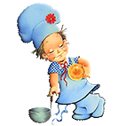 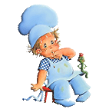

«Сиреневое» молоко захочет выпить даже самый противник молочных продуктов. Разноцветный арбуз, пёстрый салат, полосатый картофель не только вкусно, но и интересно есть.Придумывание новых названий блюд, отгадывание названия блюд по «зашифрованному рецепту», отбор блюд к празднику, приготовление любимых
Блюд бабушки, сестрёнки, украшение блюда – всё это далеко не полный перечень своеобразной творческой «воспитательно-кулинарной» работы.
Таким образом, включение «кулинарных» заданий поможет обогатить содержание общения в семье, сделать его необычным.
Вашим помощником для родитемей может стать картотека рецептов для мамы, папы, дочки и сына.

